Tartare de Saint-Jacques, soupe de laitue
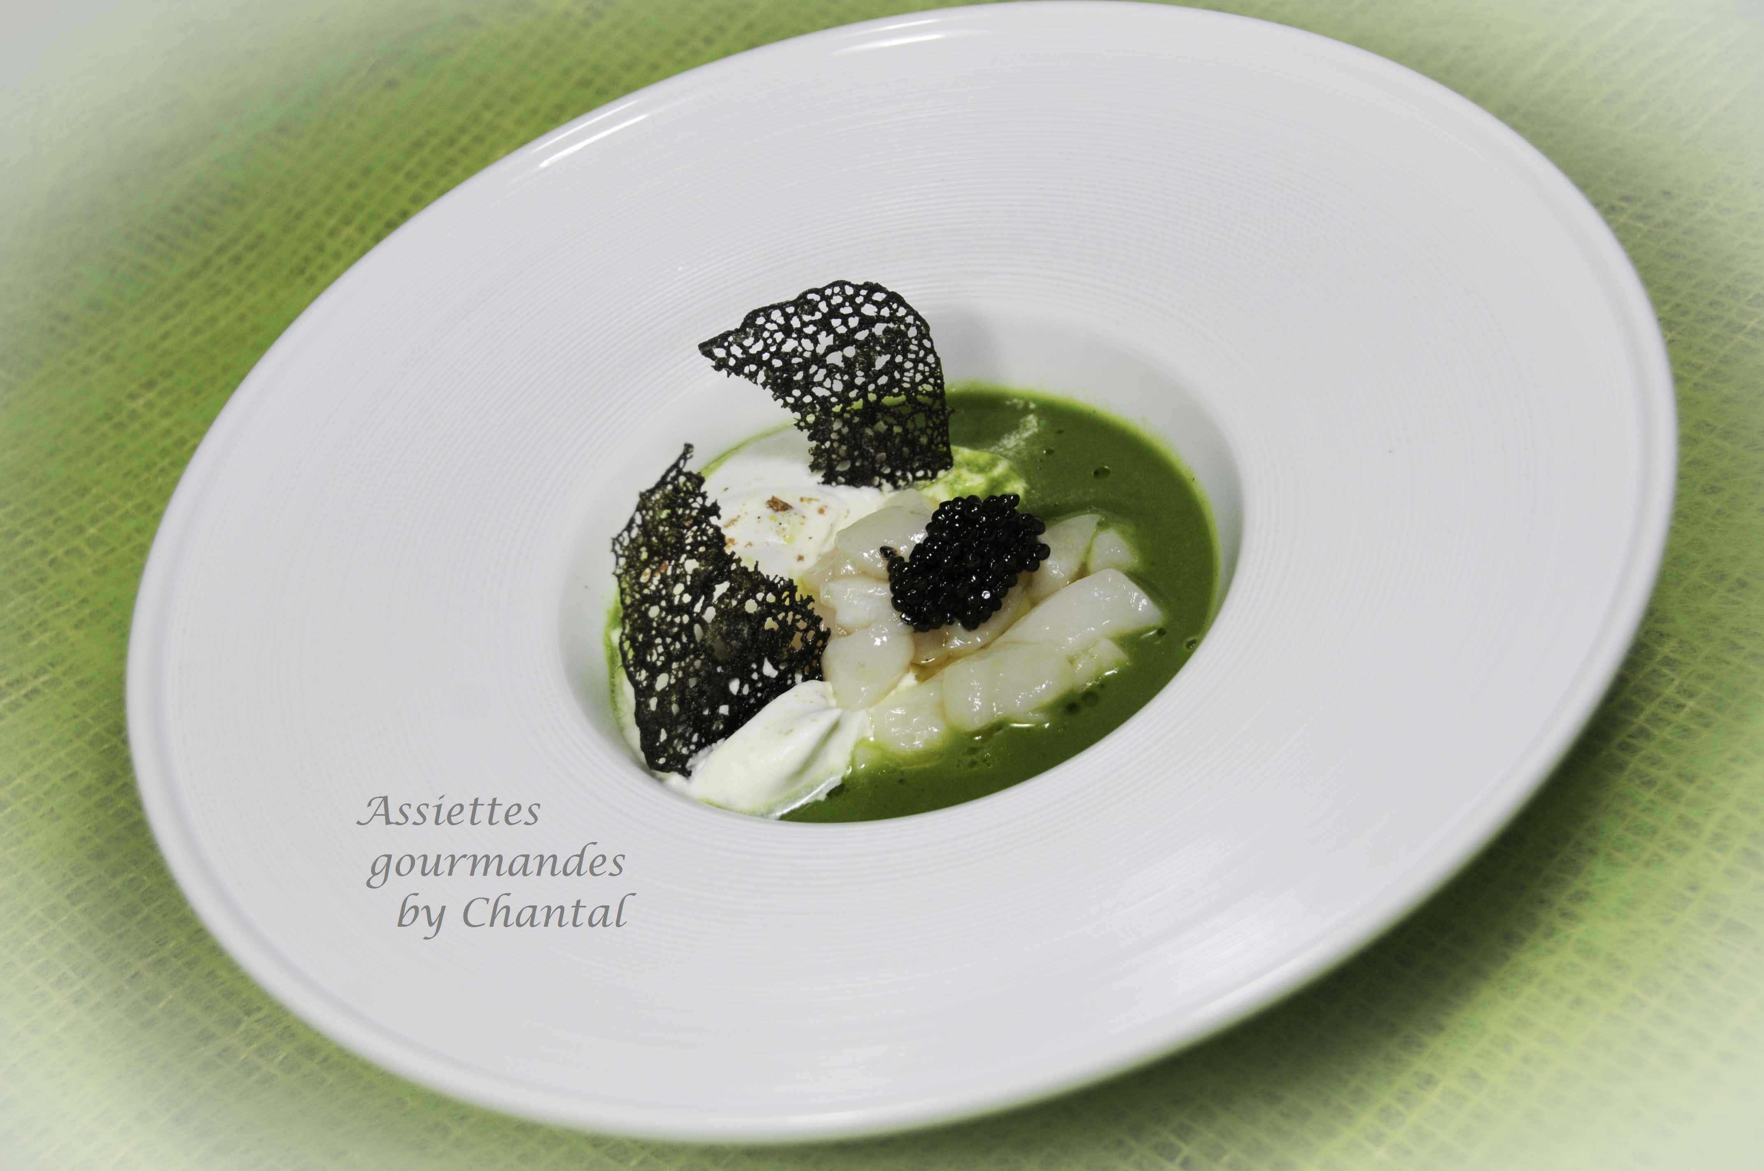
Ingrédients (pour 4 personnes):
2 laitues (ou1 laitue et quelques feuilles de blettes), 8 noix de Saint-Jacques, 10 cl de crème fraiche liquide, 100 g de beurre, huile d'olive, jus d'1/2 citron, noix de muscade, sel et poivre, caviar
Tuiles de pain: 80 g d'eau, 10 g de farine, 20 g d'huile, sel, encre de seiche
Préparation:
Faire bouillir une grande casserole d'eau salée; y plonger les feuilles de laitue et blanchir pendant 3 minutes. Retirer avec une écumoire et mixer dans un Blender en ajoutant de l'eau de cuisson. Ajuster la quantité d'eau pour obtenir une consistance de soupe (on peut aussi ajouter un bouillon cube). Monter au beurre.
Faire les tuiles de pain (recette ici): mélanger tous les ingrédients au mixeur.
Faire chauffer une poêle sans matière grasse, verser une cuillerée de préparation et cuire 2 minutes; retirer à la spatule.
Couper les noix de Saint-Jacques en dés; assaisonner et verser le jus de citron et l'huile d'olive.
Fouetter la crème au batteur avec la noix de muscade râpée.
Dressage:
Déposer une belle cuillerée de crème fouettée à la muscade au fond de chaque assiette; poser le tartare de Saint-Jacques, une tuile de pain, une cuillerée de caviar, puis verser le bouillon de laitue chaud au dernier moment.
www.assiettesgourmandes.fr

